# 附件2：

“福航杯”南京航空航天大学第四届模拟飞行大赛

报名方式

（一）扫描二维码填写问卷报名



（二）扫码加入竞赛QQ群（920051440）

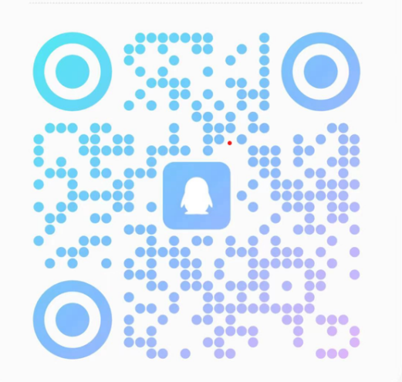

**备注：**

1、组别：

飞行爱好组：飞行技术专业大一、大二学生及其他专业学生；

飞行专业组：飞行技术专业大三、大四学生；

2、联系方式填自己手机号码。